**[RHEL7系统修复rm -rf /boot /etc/fstab](http://blog.csdn.net/linuxnews/article/details/51086523)**

1. /boot/存放着系统的内核和引导文件，在boot下的“grub2/grub.cfg”存放着系统的mbr引导记录信息。删除内核、引导文件、主引导记录以及分区表，执行“rm -rf /boot”和“rm -rf /etc/fstab”。



1. 重启后发现系统挂了。



1. 从光盘启动，进入修复模式。

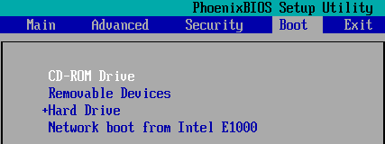

1. 选择“Troubleshooting”。

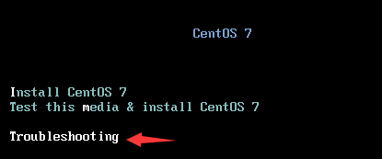

1. 选择救援模式。

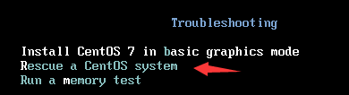

1. 选择1。

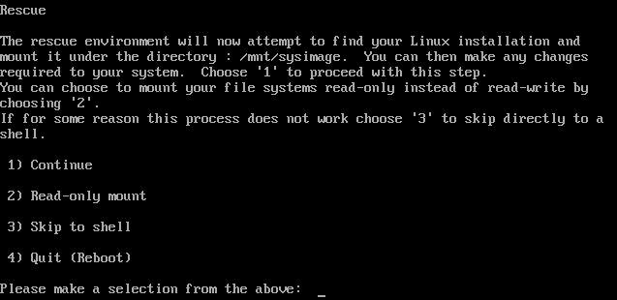

1. 由于没有fstab，救援模式未发现linux分区，原系统分区未加载。

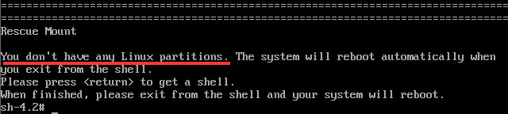

1. 通过fdisk查看分区情况。

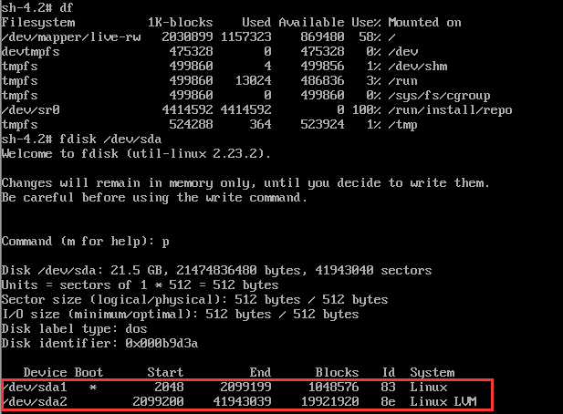

1. 将/dev/sda1挂载，查看其中内容，判断是什么挂载点。内容为空，有可能是swap分区，也有可能是boot分区。



1. 将/dev/sda2挂载，由于其为LVM分区，通过lvdisplay命令查看LVM分区信息。

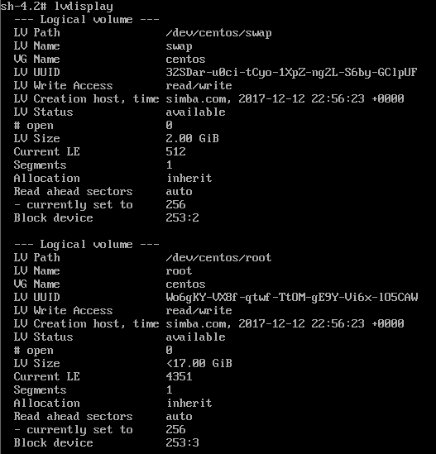

1. 挂载LVM分区，重写fstab后重启系统。

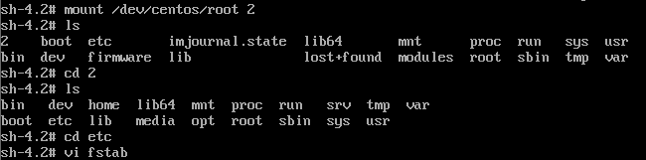

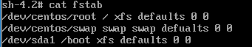

1. 再次通过光盘进入救援模式，此时可以识别到分区，并已自动挂载在/mnt/sysimage。

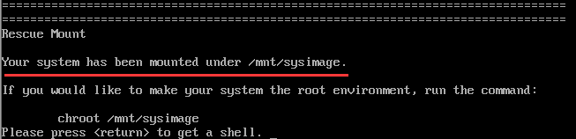

1. 挂载安装光盘。

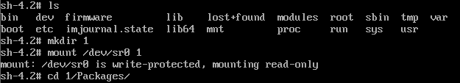

1. 以root身份把内核强制安装在硬盘系统下，等待内核相关文件安装完成。

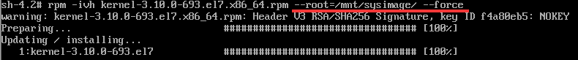

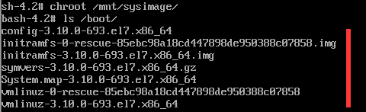

1. 在sda硬盘上添加引导，修复grub2相关文件。

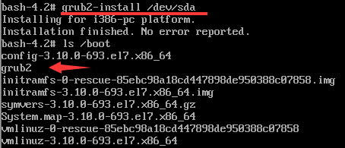

1. 重新生成引导项到文件。

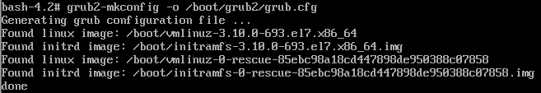



1. 重启系统查看是否修复成功。



18、引导项恢复程成功。

